**Георгиевский региональный колледж**

**«Интеграл»**

ОТЧЕТ

по дисциплине «Flash-программирование»

Студента 4 курса группы ПК-81

Гончарова Александра

2021

## Лабораторная работа №10 «Работа с текстом»

**Цель работы:** изучить принципы работы с текстом в ActionScript.

Ход работы

1. Создал новый проект AS 3
2. Импортировал проект класс TextField:



1. Создал переменную, присвоил ей имя, начинающееся с сокращения txt и назначил тип данных для нее TextField:



1. Используя метод addChild(), добавил экземпляр на сцену:



1. Установил тип текстового поля как input



1. Установил необходимые значения х, у, width и border:

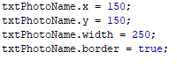

Результат:

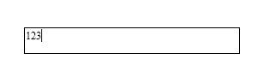

1. Создал поле для ввода текста :

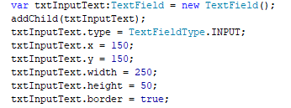

Результат:

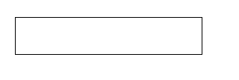

1. Создал динамическое текстовое поле:

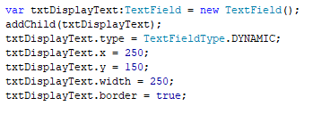

1. Добавил слушатель события, назначив нужное событие:



1. Создал обработчик события



Результат:

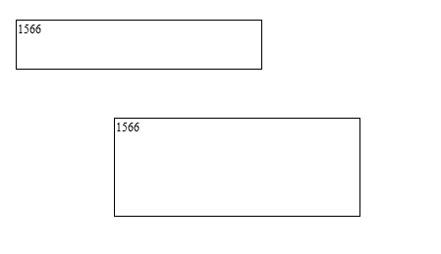

1. Создал поле текста:



1. Задал ему автоматическую ширину и выравнивание по левому краю:



1. Определил местоположение для текстового поля и добавил его на сцену:



1. Создал еще одно текстовое поле и задал ему автоматическую ширину и выравнивание по левому краю:



1. Определил местоположение для текстового поля и добавил его на сцену



1. Декларировал строковую переменную:



1. Сделайте выборку нужных символов:

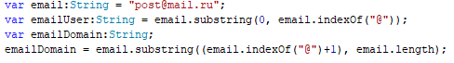

1. Отобразил полученные значения в созданных текстовых полях:



Результат:

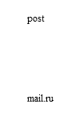

1. Написал следующий фрагмент кода:

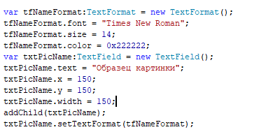

Результат:

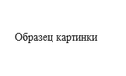

1. Написал следующий фрагмент кода:

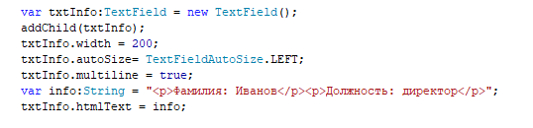

Результат:



Контрольные вопросы

1. В чем отличие строк от текста в AS3?

Разница между динамическим текстом и полем ввода в значении свойства type. Значение свойства type может быть либо

TextFieldType.INPUT, либо TextFieldType.DYNAMIC

1. Расскажите о видах текстовых полей.

Разница между динамическим текстом и полем ввода в значении свойства type. Значение свойства type может быть либо

TextFieldType.INPUT, либо TextFieldType.DYNAMIC

1. Как создать текстовое поле в AS3?

Для динамического создания текстового поля используется конструктор метода TextField().

var txtPhotoName:TextField = new TextField();

1. Перечислите свойства текстовых полей AS3.

alwaysShowSelection : Boolean

При значении true и отсутствии фокуса на текстовом поле проигрыватель Flash Player выделяет фрагмент в текстовом поле серым цветом.

antiAliasType : String

Тип сглаживания, применяемый для данного текстового поля.

autoSize : String

Управляет автоматической настройкой размеров и выравниванием текстовых полей.

background : Boolean

Указывает, используется ли в текстовом поле фоновая заливка.

backgroundColor : uint

Цвет фона текстового поля.

border : Boolean

Указывает, есть ли у текстового поля рамка.

borderColor : uint

Цвет рамки текстового поля.

bottomScrollV : int

Целое число (индекс, отсчитываемый от 1), соответствующее самой нижней строке, которую видно в заданном текстовом поле.

caretIndex : int

Индекс точки вставки (каре).

condenseWhite : Boolean

Логическое значение, определяющее, следует ли удалять лишние разделители (пробелы, разрывы строк и т.д.) в текстовом поле с текстом HTML.

defaultTextFormat : flash.text:TextFormat

Определяет формат, применяемый к новому вставленному тексту, такому как тексту, введенному пользователем, или тексту, вставленному с использованием метода replaceSelectedText().

displayAsPassword : Boolean

Показывает, является ли текстовое поле полем пароля.

embedFonts : Boolean

Определяет, должна ли выполняться визуализация с использованием структур встроенных шрифтов.

gridFitType : String

Тип подгонки к сетке, применяемый для этого текстового поля.

htmlText : String

Содержит HTML-представление содержимого текстового поля.

length : int

Число символов в текстовом поле.

maxChars : int

Введенное пользователем максимальное число символов, которое может содержать текстовое поле.

maxScrollH : int

Максимальное значение scrollH.

maxScrollV : int

Максимальное значение scrollV.

mouseWheelEnabled : Boolean

Логическое значение, определяющее, выполняет ли проигрыватель Flash Player автоматическую прокрутку многострочных текстовых полей, когда пользователь щелкает текстовое поле и вращает колесико мыши.

multiline : Boolean

Показывает, является ли текстовое поле многострочным.

numLines : int

Определяет число строк текста в многострочном текстовом поле.

restrict : String

Определяет набор символов, которые могут быть введены пользователем в текстовом поле.

scrollH : int

Текущее положение горизонтальной прокрутки.

scrollV : int

Вертикальное положение текста в текстовом поле.

selectable : Boolean

Логическое значение, определяющее, можно ли выбрать текстовое поле.

selectionBeginIndex : int

Отсчитываемое от нуля значение индекса для первого символа в текущем выделенном фрагменте.

selectionEndIndex : int

Отсчитываемое от нуля значение индекса для последнего символа в текущем выделенном фрагменте.

sharpness : Number

Четкость контуров символов в этом текстовом поле.

styleSheet : StyleSheet

Присоединяет таблицу стилей к текстовому полю.

text : String

Строка, представляющая текущий текст в текстовом поле.

textColor : uint

Цвет текста в текстовом поле (в шестнадцатеричном формате).

textHeight : Number

Высота текста в пикселях.

textInteractionMode : String

Свойства режима взаимодействия, Значение по умолчанию - TextInteractionMode. НОРМАЛЬНЫЙ.

textWidth : Number

Ширина текста в пикселях.

thickness : Number

Толщина контуров символов в данном текстовом поле.

type : String

Тип текстового поля.

useRichTextClipboard : Boolean

Определяет, будет ли форматирование текста копироваться и вставляться вместе с самим текстом.

wordWrap : Boolean

Логическое значение, определяющее применение переноса по словам к текстовому полю.

1. Расскажите о методах текстовых полей AS3.

TextField()

Создает новый экземпляр TextField.

appendText(newText:String):void

Добавляет строку, указанную параметром newText, в конец текста в текстовом поле.

getCharBoundaries(charIndex:int):Rectangle

Возвращает прямоугольник, который является ограничительным блоком символа.

getCharIndexAtPoint(x:Number, y:Number):int

Возвращает значение индекса, отсчитываемое от нуля, для символа в точке, определенной параметрами x и y.

getFirstCharInParagraph(charIndex:int):int

Получив индекс символа, возвращает индекс первого символа в том же абзаце.

getImageReference(id:String):DisplayObject

Возвращает ссылку DisplayObject для данного идентификатора, изображения или SWF-файла, добавленного в текстовое поле с форматированием HTML с помощью тега <img>.

getLineIndexAtPoint(x:Number, y:Number):int

Возвращает значение индекса, отсчитываемое от нуля, для строки в точке с координатами x и y.

getLineIndexOfChar(charIndex:int):int

Отсчитываемое от нуля значение индекса для строки, которая содержит символ, заданный параметром charIndex.

getLineLength(lineIndex:int):int

Возвращает число символов в заданной строке текста.

getLineMetrics(lineIndex:int):flash.text:TextLineMetrics

Возвращает данные метрик для заданной строки текста.

getLineOffset(lineIndex:int):int

Возвращает индекс первого символа в строке, заданной параметром lineIndex.

getLineText(lineIndex:int):String

Возвращает текст строки, заданной параметром lineIndex.

getParagraphLength(charIndex:int):int

Используя полученный индекс символа, возвращает длину абзаца, содержащего этот символ.

getTextFormat(beginIndex:int = -1, endIndex:int = -1):flash.text:TextFormat

Возвращает объект TextFormat, содержащий данные о форматировании для фрагмента текста, заданного параметрами beginIndex и endIndex.

isFontCompatible(fontName:String, fontStyle:String):Boolean

[статические] Возвращает значение true, если доступен встроенный шрифт с указанными свойствами fontName и fontStyle, где Font.fontType — это flash.text.FontType.EMBEDDED.

replaceSelectedText(value:String):void

Заменяет текущий выделенный фрагмент содержимым параметра value.

replaceText(beginIndex:int, endIndex:int, newText:String):void

Заменяет диапазон символов, заданный параметрами beginIndex и endIndex, содержанием параметра newText.

setSelection(beginIndex:int, endIndex:int):void

Задает способ разметки текста с помощью индексов первого и последнего символов, которые указываются параметрами beginIndex и endIndex

setTextFormat(format:flash.text:TextFormat, beginIndex:int = -1, endIndex:int = -1):void

Применяет форматирование текста, заданное параметром format, к указанному содержимому текстового поля.

1. Расскажите о классе TextFormat AS3.

Класс TextFormat представляет данные форматирования символов. Используйте класс TextFormat для создания специфического форматирования текста для текстовых полей. Форматирование текста можно применять и к статическим и к динамическим текстовым полям. Свойства класса TextFormat применяются к шрифтам устройства и встроенным шрифтам. Однако при использовании встроенных шрифтов для полужирного и курсивного текста на самом деле могут потребоваться отдельные шрифты. Если требуется отобразить полужирный или курсивный текст с встроенным шрифтом, необходимо встроить варианты его полужирного и курсивного начертания.

1. Расскажите о форматировании текста в AS3.

После создания экземпляра класса TextFormat и назначения его свойствам определенных величин, необходимо применить все это к текстовому полю. У экземпляров класса TextField для этих целей существует метод **setTextFormat**, который принимает в качестве аргумента имя экземпляра класса TextFormat.

1. Расскажите оHTML-форматировании текста в текстовом поле.

Форматирование посредством экземпляра [класса TextFormat](http://uroki-flash-as3.ru/uroki-actionscript-3/klass-textformat-formatirovanie-tekstovogo-polya.html) позволяет форматировать ВЕСЬ текст в выбранном текстовом поле, но это, к сожалению, не дает возможности форматировать отдельные абзацы, предложения, слова и буквы. Для того чтобы это осуществить Вам необходимо сделать гипертекстовую разметку такого текста (**HTML TextField AS3**).

Текстовые поля в [ActionScript 3](http://uroki-flash-as3.ru/) поддерживают небольшой набор тэгов HTML 1.0, которые Вы можете использовать внутри них. В большинстве случаев это тэги, эквивалентные по своему значению свойствам класса TextFormat.

Для того чтобы применить форматирование HTML TextField AS3 в ActionScript Вы должны добавить текст в текстовое поле с помощью свойства htmlText, а не с помощью стандартного text. Если Вы попытаетесь использовать оба свойства, то «сработает» только text.